ФС 015.05


 |  | УТВЕРЖДАЮ
 |  | Главный инженер ООО «РЛЗ»
 |  |  |  |  | Соколов А.О.
 | " |  | " |  | 2021г.
Техническое задание
на проектирование, изготовление, монтаж и пусконаладочные работы двухтигельной индукционной печи в ЦЧЛ

По техническим вопросам: | Ведущий инженер-технолог  Чуприна Дмитрий Григорьевич  тел: 8-863-250-33-33
По техническим вопросам: | email: | lz004937@oaorsm.ru
По коммерческим вопросам: | Начальник отдела материально-технического снабжения  Михайлов Дмитрий Антонович
По коммерческим вопросам: | тел: | 8-863-255-24-67
По коммерческим вопросам: | email: | pr201893@oaorsm.ru
Реквизиты:
ООО «Ростовский литейный завод»
Адрес: 344029, г. Ростов-на-Дону, ул. Менжинского, 2
тел/факс: 8-863-227-85-28
ИНН 6166047452 КПП 616601001
Р/с 40702810500000000470 в ОАО АКБ «Сельмашбанк» К/с 30101810400000000860
БИК 046015860
ОКВЭД 27.51
ОКПО 14537710
Генеральный директор – Пиховкин Евгений Владимирович

1 Общая часть

1.1 Целью данного технического задания является проектирование, изготовление, поставка и пусконаладочные работы двухтигельной индукционной печи производительностью 6 т/ч для производства отливок из стали Ст35ТЛ ТУ23.5785825.51-88, Ст45 ГОСТ 977-88, чугуна марки СЧ-18 ГОСТ 1412-85 и высокопрочного чугуна ВЧ-45 ГОСТ 7293-85.
1.2 Потребность в индукционной печи связана с необходимостью повышения производства выплавляемых сплавов.

2 Технологическая часть.

2.1 Поставляемое оборудование должно быть единым, сбалансированным производственным комплексом, объединенным общей системой контроля и управления и обеспечивающим:
2.1.1 Производственную мощность 6 т/час чугунного литья с учетом вовлечения следующих шихтовых материалов:

СЧ-18 ГОСТ 1412-85 |  |  | ВЧ-45 ГОСТ 7293-85 |  |  | Ст35ТЛ ТУ23.5785825.51-88
№ п/п | Наименование шихтовых материалов | Содержание материалов в шихте в % к мет.зав. | № п/п | Наименование шихтовых материалов | Содержание материалов в шихте в % к мет.зав. | № п/п | Наименование шихтовых материалов | Содержание материалов в шихте в % к мет.зав.
1 | Чугун литейный | 11,56 | 1 | Чугун передельный | 14,86 | 1 | Возврат собственного производства | 45,53
2 | Чугун литейный | 11,56 | 2 | Лом стальной | 14,01 | 2 | Лом стальной | 22,2
3 | Лом стальной (на подину) | 8,25 | 3 | Пакеты стальные | 13 | 3 | Пакеты стальные | 30,18
4 | Пакеты стальные | 10 | 4 | Возврат собственного производства | 44,13 | 4 | Бой электродный | 0,1
5 | Возврат собственного производства | 28,86 | 5 | Возврат собственного производства (н/м) | 11,03 | 5 | Ферромарганец | 1,18
6 | Лом чугунный | 27,18 | 6 | Ферросилиций | 0,98 | 6 | Ферросилиций | 0,46
7 | Науглероживатель (S≤0,1%) | 0,96 | 7 | Науглероживатель на подину | 1,98 | 7 | Ферротитан | 0,35
8 | Ферросилиций | 1,44
9 | Ферромарганец | 0,19
 | ИТОГО: | 100 |  | ИТОГО: | 100 |  | ИТОГО: | 100

Примечание: для сплавов с иным химическим составом время плавки может изменяться, при этом не должно превышать коэффициент увеличения температуры плавления по отношению к серому чугуну.
2.1.2 Автоматизацию контроля и управления технологическим процессом должна в себя включать:
- оснащена дисплеем/монитором управления печью;
- дисплей/монитор должен быть русифицирован;
- определения массы жидкого сплава в печи;
- контроль температуры жидкого сплава;
- система контроля состояния футеровки, (детектор утечки на землю или его аналог); предусматривающая автоматическую блокировку работы печи в случае возникновения опасности повреждения индуктора или прохода металла;
- контроль повреждений, утечек и температуры всех контуров охлаждения печи
- автоматическое отключение печи при перебое подачи охлаждающей воды;
- цифровой мониторинг, диагностика и архивация параметров и режимов работы печи;
- счетчик показаний потребленной электроэнергии в кВт, с выводом расчетного удельного потребления на тонну жидкого металла;
- возможность управлением процессом плавки путём регулирования мощности печи и перераспределение мощности между тиглями;
- максимальный наклон тигля печи должен обеспечивать полный слив жидкого металла (привод управления наклона - гидравлический;
- обратный наклон должен обеспечивать удобство при скачивании шлака;
- наличие приямка для аварийного слива металла;
- дистанционное управление (пультовая);
2.1.3 Компактное размещение основного и вспомогательного оборудования.
2.1.4 Сбалансированную работу с существующими индукционными печами ИПП-6,0 (2шт.) и с существующей системой транспортировки жидкого металла (схема технологической логистики жидкого металла – приложение 1).
2.1.5 Печь должна быть укомплектована двумя (одним) независимыми загрузочными устройствами шихтовых материалов и загрузочными корзинами, устанавливаемыми на загрузочные устройства;
2.1.6 Температуру перегрева сплава в тиглях до 1800ºС;
2.1.7 Высокую надежность и безопасность эксплуатации всех элементов оборудования.
2.1.8 Высокую энергоэффективность и безопасность силового электрооборудования;
2.1.9 Аспирацию воздуха рабочей зоны и очистку выбросов в атмосферу от вредных веществ;
2.1.10 Защиту механизмов наклона и гидравлических устройств от попадания расплавленного металла и шлака;
2.1.11 Наличие световой и звуковой сигнализации, отражающей рабочее состояние нагревательных элементов печей - «Включен» - «Отключен», а также кнопки аварийного отключения на рабочей площадке печи.
2.1.12 Защиту персонала от воздействия электромагнитных полей.
2.1.13 Количество трансформаторов на печь – 1.
2.1.14 Печь должна работать с применением футеровки тигля как кварцитовой массой (кислая футеровка), так и алюмо-магнезитовой футеровочной массой.

3 Требования к оборудованию:

3.1 Подвод энергии (напряжение должно быть +10% - 5%) 6000В – 50Гц;
3.1.1 Мощность печи от 4000 КВт до 4250 КВт;
3.1.2 Мощность питающего трансформатора 4500 - 5000 КВт;
3.1.3 Напряжение питания систем управления гидравликой - 380/50;
3.1.4 Напряжение питания систем охлаждения печи – 380/50;
3.2 Печь должна быть укомплектована тиристорным преобразователем частоты;
3.3 Печь должна быть оснащена двумя раздельными системами водяного охлаждения замкнутая внутренняя система и система с использованием внешнего источника воды (независимый контур);
3.4 Площадь для размещения оборудования 195 м².
3.5 Высота до подкрановых путей 12 м.
3.6 Обеспечение всех требований и норм безопасности, предусмотренных законодательством РФ, в том числе действующих правил безопасности в литейном производстве.
3.7 Наличие разрешения на применение оборудования в РФ.
3.8 Охлаждение печи водяное с отдельной градирней.
3.9 Условия поставки – DDP.

4 Данные необходимые для отражения в коммерческом предложении:

4.1 Перечень основного и вспомогательного оборудования для обеспечения эффективной работы индукционной печи с указанием производительности.
4.2 Мощностные характеристики оборудования.
4.3 Планировочное решение по размещению оборудования
4.4 Массо-габаритные чертежи необходимых фундаментов для печи и вспомогательных узлов и систем.
4.5 Стоимость основного и опционального оборудования с указанием информации о необходимости оплаты таможенных пошлин и доставки.
4.6 Условия эксплуатации оборудования.
4.7 Требования по электроподключению, подключению к системе подачи воды, качеству энергоносителей.
4.8 Стоимость комплекта ЗИП.
4.9 Референс-лист о поставках аналогичного оборудования на территории стран СНГ и Европы.
4.10 Информация о наличии сервисных служб и сроках реагирования на возможные отказы оборудования.
4.11 Условия и сроки оплаты, поставки, обучения специалистов и проведения пусконаладочных работ.

Разработал:

Ведущий инженер-технолог Чуприна Д.Г.

Согласовано:

Главный металлург ООО «РЛЗ Видавский В.В.

Заместитель главного инженера ООО «РЛЗ» Сергеев Е.Н.

Приложение 1
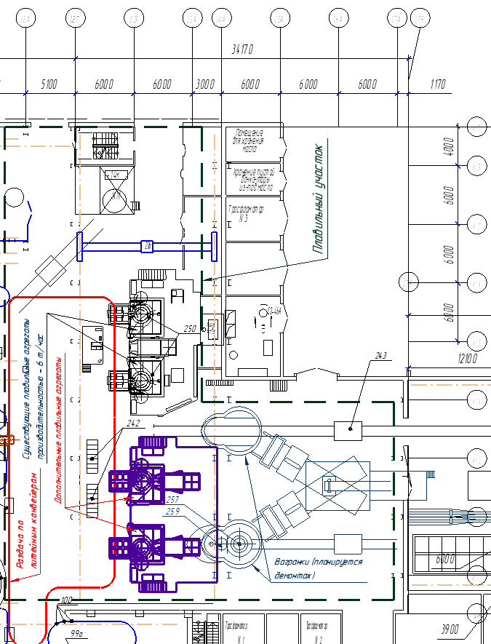

Важно: информация, содержащаяся в данном сообщении и приложениях к нему, являются конфиденциальными. Какие-либо изменения, рассылка, распространение и иное использование лицами или организациями кроме указанного получателя запрещены без особого разрешения отправителя.

